Sneller werken op de Mac met Shortcat

Hans Segers, Koninklijke Visio

Met de Shortcat app voor Mac kun je met het toetsenbord snel opdrachten geven zonder dat je daarvoor sneltoetscombinaties hoeft te leren. De app is ontwikkeld voor mensen die niet met een muis of trackpad kunnen of willen werken en die ook niet met sneltoetsen uit te voeten kunnen. Maar ook als je dat wel doet kan de app een hele nuttige aanvulling zijn. Dit geldt ook als je gebruik maakt van VoiceOver.

De Shortcat app werkt op de achtergrond en vind je niet terug in de Menubalk of Dock maar wordt alleen actief als je een sneltoets drukt, vergelijkbaar met Spotlight. Net zoals bij Spotlight wordt na activatie een zoekvenster getoond.

Hoe werkt de Shortcat app?
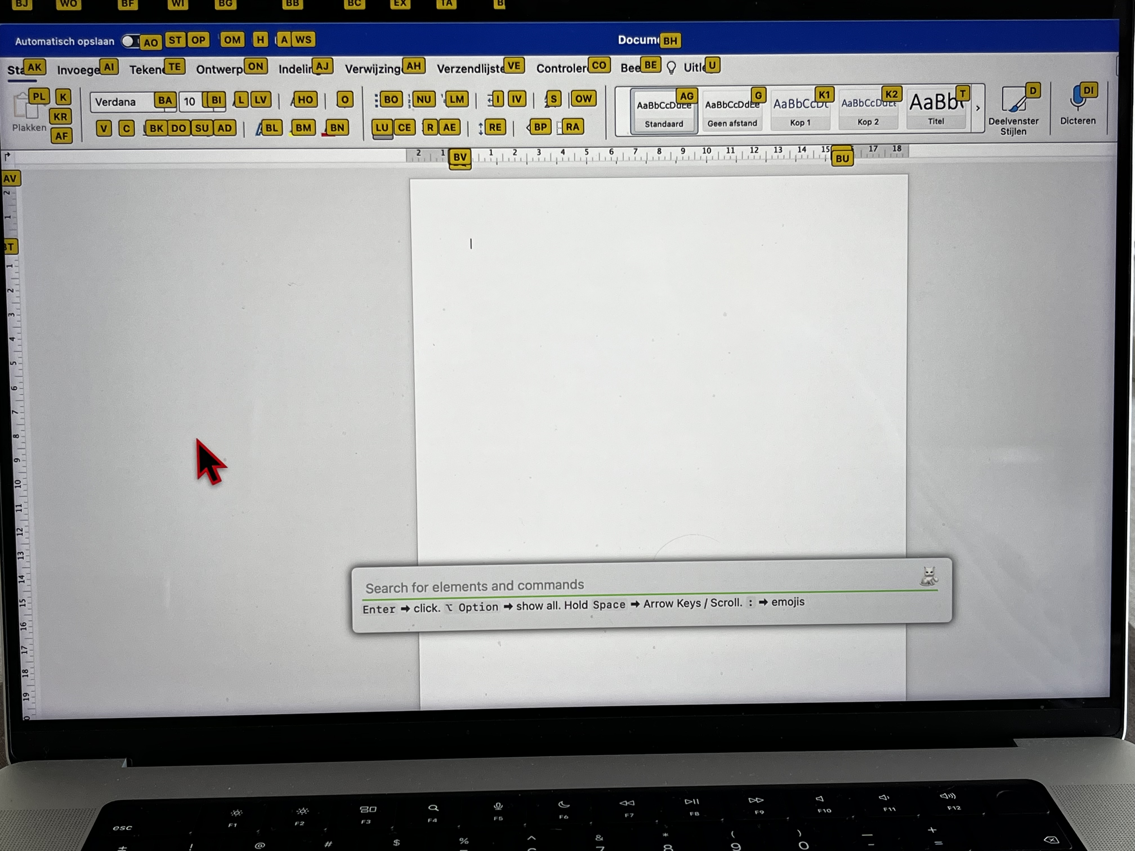

Na het drukken van de sneltoets SHIFT+COMMAND+SPATIE wordt de Shortcat app actief en worden alle knoppen, opdrachten, rubrieken enzovoorts op het scherm voorzien van een geel label met enkele letters. Ook verschijnt er een zoekvenster waarin je de letters van het label moet typen. Na het typen van enkele letters verschijnt onder het zoekvenster een suggestielijst. Zodra de app weet welke knop, opdracht of rubriek je bedoelt, kleurt deze groen. Na het drukken van de ENTER toets start de opdracht en verdwijnt de Shortcat app weer naar de achtergrond.

Hierdoor lijkt de app niet geschikt voor blinde of slechtziende mensen. Maar schijn bedriegt. Wanneer je op een iets andere dan een visuele manier met de app werkt kan deze app zeker een toegevoegde waarde bieden, ook als je een visuele beperking hebt. De labels die Shortcat toont kun je weliswaar niet of niet goed zien, maar de lijst met suggesties die Shortcat je na het intypen van een paar letters geeft wordt wél netjes getoond en ook door VoiceOver uitgesproken. Wanneer je dus de juiste benamingen van knoppen, opdrachten, rubrieken enzovoorts van de apps kent die je wilt activeren kun je de app toch handig gebruiken. Vaak wordt na het typen van de eerste drie letters al de juiste suggestie getoond.

In de praktijk zul je van apps die je goed kent na enkele minuten stoeien vaak al wel door hebben hoe je met de Shortcat app prettig kunt werken. Vaak is het even logisch nadenken wat je moet typen al voldoende. Voor nieuwe apps zul je eerst op de gebruikelijke wijze met VoiceOver alle items van de app moeten doorgronden voordat je ook hier gebruik kan maken van de Shortcat app. Verderop geven we een paar voorbeelden hoe je Shortcat in veelgebruikte programma’s kunt gebruiken.

VoiceOver gebruikers horen vaak al na het typen van enkele letters de eerste suggestie. Wanneer snelnavigatie uit staat, kun je met de pijl omlaag toets door de suggestielijst lopen. Met ENTER activeer je de opdracht.

Shortcat downloaden
De Shortcat app kun je niet downloaden uit de App Store.
- Gebruik de volgende link om Shortcat app naar je Mac te downloaden. https://shortcat.app
- Activeer vervolgens de knop Download Shortcat.
- Open in de Finder de Download map en selecteer de Shortcat app.
- Kopieer de app naar de map Apps of Programma’s, afhankelijk van je MacOS versie.

Shortcat instellen
- Activeer in de map Apps of Programma’s de Shortcat app om deze te starten. De app blijft net als Spotlight op de achtergrond.
- Druk de sneltoets SHIFT+COMMAND+SPATIE om de Shortcat app te activeren.
- Druk COMMAND+KOMMA, het dialoogvenster Voorkeuren wordt geopend.

Tabblad General
- Vink de optie Startup options, Launch at login; Aan, zodat de app meteen opstart tijdens het opstarten van je Mac.
- Bij Activation shortcut; kan je een andere toetscombinatie instellen voor het activeren van het Shortcat app zoekvenster. Voorlopig raad ik je aan om dit even zo te laten.
- Eventueel kan je nog kiezen met welke letters je de pijltoetsen kan vervangen als je niet met de pijltoetsen kan of wil werken.
- De overige instellingen en tabbladen zijn meer voor gevorderden.
- Sluit het Voorkeuren dialoogvenster.

Enkele voorbeelden
We demonstreren nu de werking van Shortcat aan de hand van enkele veel gebruikte apps.

Shortcat gebruiken in de Finder app
In de Finder kan je snel naar mappen navigeren, apps starten en documenten open.

Downloads map openen
- Druk SHIFT+COMMAND+SPATIE om de Shortcat app te activeren. Het zoekvenster is nu actief.
- Typ dow van Downloads. De eerste suggestie onder het zoekvenster is nu Downloads, VoiceOver meldt dit.
- Druk ENTER, de map Downloads in de Finder wordt geopend. De Shortcat app verdwijnt meteen naar de achtergrond.

Documenten map openen
- Druk SHIFT+COMMAND+SPATIE om de Shortcat app te activeren. Het zoekvenster is nu actief.
- Typ doc van Documenten. De eerste suggestie onder het zoekvenster is Documenten, VoiceOver meldt dit.
- Druk ENTER, de map Documenten wordt geopend. De Shortcat app verdwijnt meteen naar de achtergrond.

Opmerking
- Wanneer je in het zoekvenster de exacte naam van een document of bestand typt, wordt het document of bestand meteen geopend zonder eerst naar de map te hoeven navigeren.
- Op dezelfde wijze kan je ook meteen een (sub)map openen door de naam van die (sub)map te typen.
- Om met PIJL OMLAAG door de suggestielijst te kunnen lopen moet Snelnavigatie Uit staan.

Shortcat gebruiken in Safari
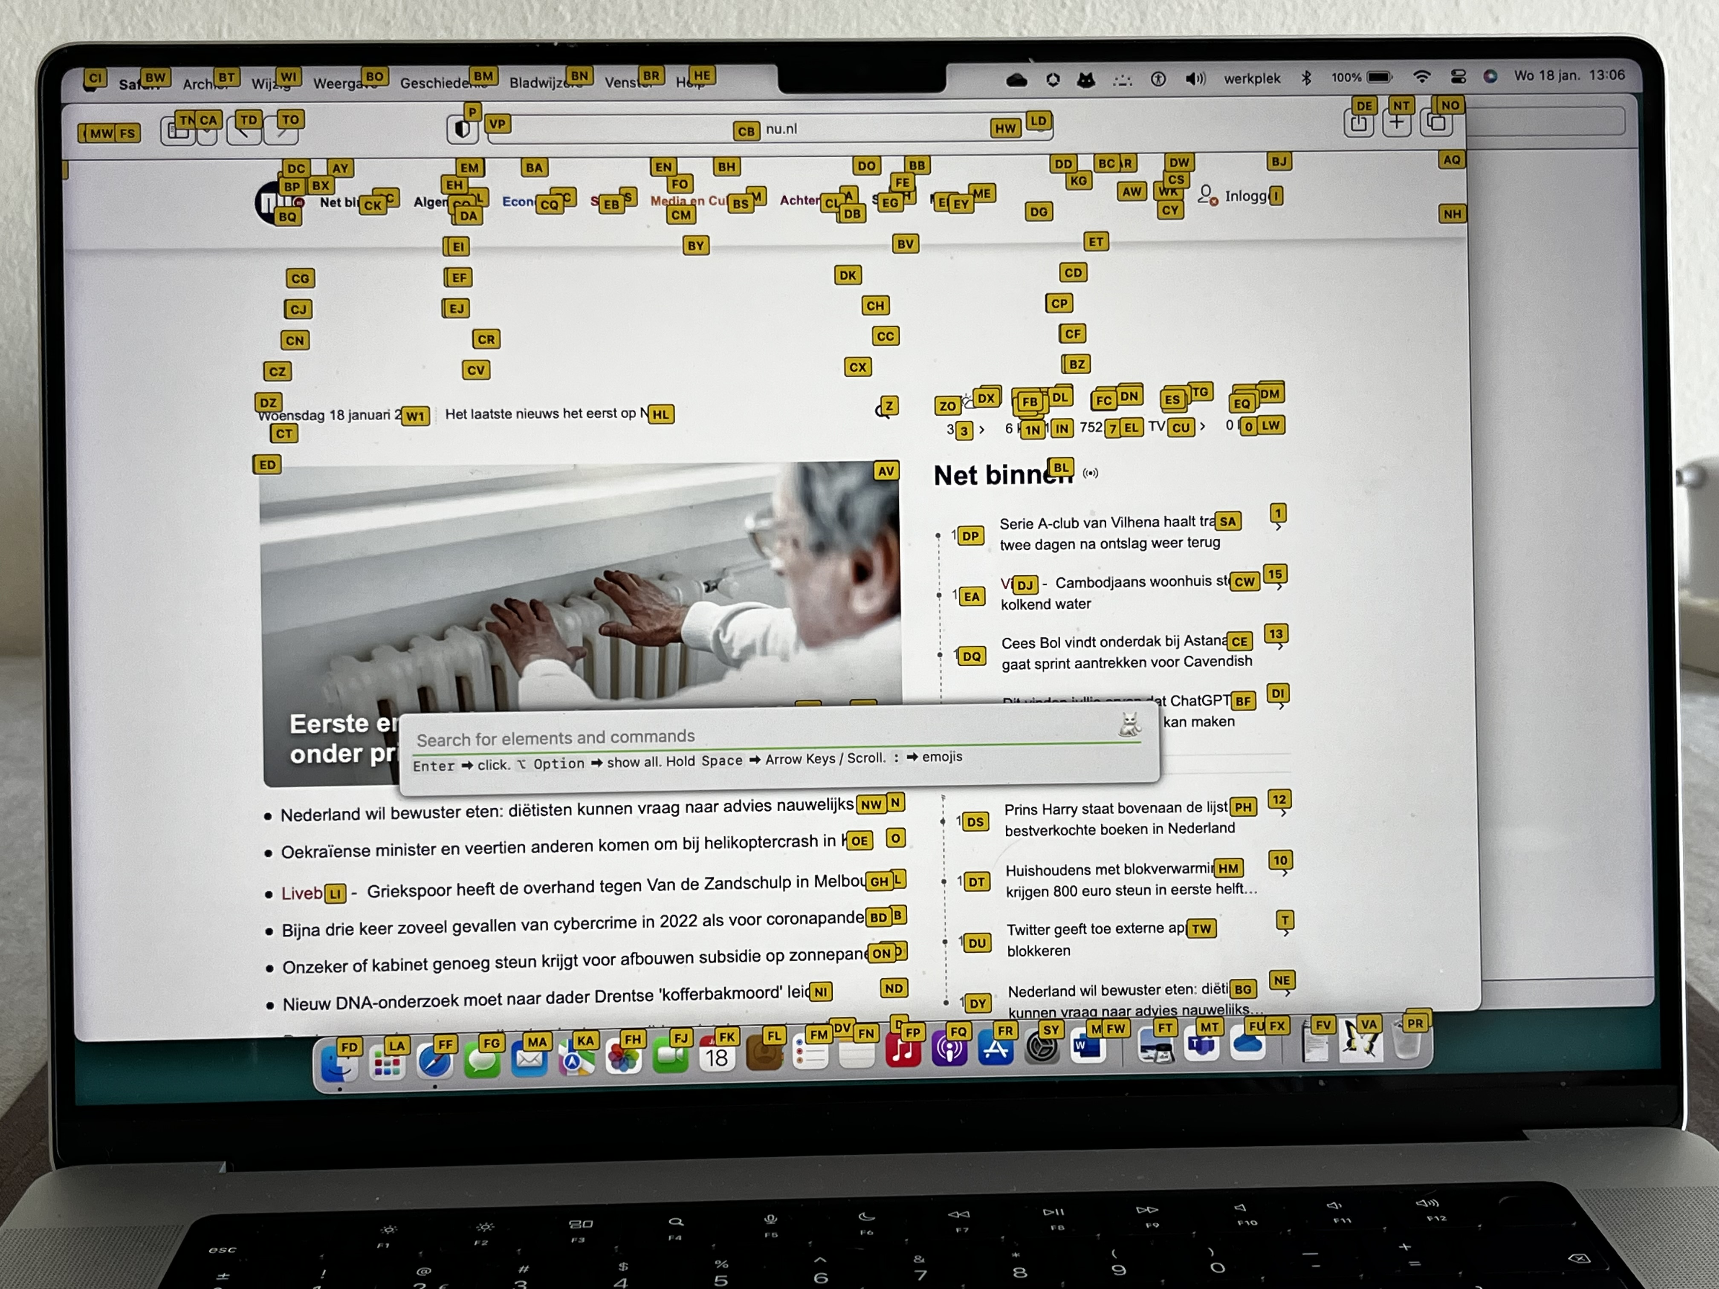Om met de Shortcat app prettig te kunnen werken is het noodzaak dat je van elke website die je bezoekt weet welke rubrieken hierin aanwezig zijn. Je zal dus eerst op de gebruikelijke manier een website moeten verkennen voordat je met Shortcat app aan de slag kan.

Open Safari en typ de naam van de website die je wil bezoeken.

- Druk SHIFT+COMMAND+SPATIE om Shortcat app te activeren. Het zoekvenster is nu actief.
- Typ in het zoekveld de rubriek naar keuze, bijvoorbeeld Sport. Na enkele letters meldt VoiceOver mogelijk al de gewenste rubriek. Eventueel kun je ook met PIJL OMLAAG door de suggestielijst lopen.
- Druk ENTER om de rubriek Sport te openen.
- Omdat de inhoud van de rubrieken constant veranderd kun je hier niet verder met de Shortcat app maar moet je op de gebruikelijke manier op zoek naar het nieuws in deze rubriek.

Opmerking
- Met de Shortcat app kan je wel binnen een rubriek bijvoorbeeld Sport, na het typen van een zoekwoord zoals handbal, nagaan of er nieuws is over handbal. Verschijnen er geen suggesties over handbal dan weet je dat er op dat moment geen nieuws is over handbal.
- Om met PIJL OMLAAG door de suggestielijst te kunnen lopen moet Snelnavigatie Uit staan.

Shortcat gebruiken in een tekstverwerker
Om met Shortcat app prettig in een tekstverwerker te kunnen werken is het nodig dat je de indeling van Menubalk, lint of knoppenbalk kent. Hiermee weet je weet wat je in het zoekveld moet typen.

Word
- Als je in Word het lettertype wil wijzigen, activeer de Shortcat app en typ op van Opmaak, dan een spatie en vervolgens le van lettertype en druk ENTER. Het dialoogvenster Lettertype wordt geopend. Door ‘op spatie le’ te typen heb je Opmaak in de Menubalk geactiveerd en vervolgens Lettertype. Vaak zul je daarna in een dialoogvenster verder moeten navigeren naar de optie die je wil aanpassen.
- Wil je een document printen activeer Shortcat app en typ de eerste drie letters van Afdrukken en druk ENTER. Het dialoogvenster Afdrukken wordt geopend.

Teksteditor en Pages
- Wil je een document in Teksteditor printen activeer Shortcat app en typ de eerste drie letters van Druk Af en druk ENTER. Het dialoogvenster Druk Af wordt geopend.
Opmerking
- De eerste drie letters typen van opdracht is vaak voldoende om de juiste opdracht te activeren.
- In bovenstaande voorbeelden is het typen van de eerste drie letters voor een printopdracht in Word net even anders dan voor de Teksteditor en Pages ondanks dat ze dezelfde sneltoets hebben.
- Het is dan ook belangrijk dat je per app de juiste benamingen weet van de rubrieken, knoppen, opdrachten enzovoorts.

Spotlight versus Shortcat.app
Spotlight is standaard aanwezig in MacOS. Na installatie van de Shortcat app lijkt de werking van de Shortcat app veel op de werking van Spotlight.
- Beiden wachten op de achtergrond totdat ze met een sneltoets geactiveerd worden.
- Beiden hebben na activatie een vergelijkbaar zoekvenster met suggestielijst.
- Met beiden kun je apps starten, mappen en documenten openen.
- De toegevoegde waarde van de Shortcat app is dat je ook binnen apps direct knoppen, opdrachten, rubrieken enzovoorts kan activeren.

Tot slot
Ondanks dat Shortcat.app niet ontworpen is voor slechtzienden en blinden is het een prima toevoeging om sneller te kunnen werken. Het vergt wel een andere manier van werken dan de makers van de app bedoeld hebben.
Omdat de Shortcat.app op de achtergrond draait en pas actief wordt na het drukken van een toetscombinatie zit het Zoom en VoiceOver niet in de weg en kun je het probleemloos installeren en gebruiken.

De Shortcat.app is geen must maar wel een prettige toevoeging om sneller te kunnen werken. De een zal het meer gebruiken dan de ander. Vooral omdat je nu ook opdrachten kan starten waar geen sneltoets voor is.

Pluspunten Shotcat
- Zeer geschikt voor mensen die geen muis of Trackpad kunnen of willen gebruiken of problemen hebben om al die sneltoetsen te leren.
- Werkt probleemloos in alle apps.
- Heeft geen invloed op de werking van Zoom of VoiceOver.
- Alleen aanwezig als je het met een sneltoets activeert en verdwijnt weer na het drukken van de ENTER toets.
- Je hoeft niet allerlei sneltoetsen te leren.
- Voor diegenen die vrijwel alle sneltoetsen kennen heeft deze app toch toegevoegde waarde omdat niet voor alle opdrachten en sneltoets bestaat.
- Makkelijk en snelle leercurve. Moet je wel voor elke app apart doen vanwege de verschillende benamingen van knoppen, opdrachten, rubrieken enzovoorts.
- Gratis app.

Minpunten Shortcat
- Heeft alleen een Engelstalige interface maar dat merk je alleen tijdens het instellen van de app.
- Er is geen Nederlandstalige handleiding van de app. Wel een online Engelstalige handleiding op de website van de Shortcat.app.
- Omdat blinde en slechtziende mensen geen gebruik kunnen maken van de getoonde labels moet je wel de juiste benamingen weten van mappen, opdrachten, knoppen, rubrieken enzovoorts.

Meer tips om sneller op de Mac te werken
Werk je op je Mac met VoiceOver? In de volgende artikelen op het Kennisportaal vind je nog meer tips en trucs om je Mac handiger en sneller te gebruiken.
- Sneller werken op de Mac met VoiceOver, 7 tips
- Mac VoiceOver leren 5 - Zoeken met Spotlight

Heb je nog vragen?
Mail naar kennisportaal@visio.org, of bel 088 585 56 66.
Meer artikelen, video’s en podcasts vind je op kennisportaal.visio.org

Koninklijke Visio
Expertisecentrum voor slechtziende en blinde mensen
www.visio.org

